ACTA DE SESIÓN ORDINARIA NÚMERO 04 DE LA COMISIÓN EDILICIA PERMANENTE DE DESARROLLO ECONÓMICO Y TURISMO.

En Ciudad Guzmán Municipio de Zapotlán el Grande, Jalisco, siendo las 09:00 nueve horas del día 12 doce del mes de Julio del año 2022, reunidos en la Sala de reuniones de Presidencia ubicada al interior del palacio Municipal, el suscrito C. Jorge de Jesús Juárez Parra, en mi carácter de Regidor Presidente de la Comisión Edilicia Permanente de Desarrollo Económico y Turismo del Honorable Ayuntamiento Constitucional de Zapotlán el Grande, Jalisco, hago constar la presencia de los regidores integrantes de la Comisión Edilicia Permanente de Desarrollo Económico y Turismo, quienes fueron convocados a la celebración de esta sesión, mediante oficio 797/2022, con las facultades que señala el artículo 27 de la Ley de Gobierno y la Administración Pública Municipal del Estado de Jalisco, en relación con los artículos 40, 44, 47 fracciones I y II, 48, y 55 y demás relativos y aplicables del Reglamento Interior del Ayuntamiento de Zapotlán el Grande, toda vez que existe Quorum legal para llevar a cabo la sesión de la citada comisión, procedo al desahogo de la misma bajo los siguientes puntos del orden del día:

ORDEN DEL DÍA.

1.- Lista de asistencia, verificación de quorum e instalación de la sesión.

2.- Elección y designación del Representante Titular y Suplente que integran el Consejo Municipal de Giros Restringidos sobre Venta y Consumo de Bebidas Alcohólicas en esta Administración 2021-2024.

3.- Asuntos varios.

4.- Clausura.

En estos momentos, hago la aclaración de que será modificado el orden del día para quedar como sigue:

ORDEN DEL DÍA.

1.- Lista de asistencia, verificación de quorum e instalación de la sesión.

2.- Elección y designación de los regidores que integrarán el Consejo de Desarrollo Económico en esta Administración 2021-2024.

3.- Asuntos varios.

4.- Clausura.

Someto a su consideración la aprobación de la modificación del orden del día, quienes estén a favor, manifestarlo levantando su mano:

REGIDOR | A FAVOR | EN CONTRA | EN ABSTENCIÓN
C. JORGE DE JESÚS JUÁREZ PARRA | X
C. ALEJANDRO BARRAGÁN SÁNCHEZ | X
C. SARA MORENO RAMÍREZ | X

3 VOTOS A FAVOR.

BIENVENIDA:

El Presidente de la Comisión Edilicia Convocante da la bienvenida a los asistentes y agradece su asistencia a la presente convocatoria y expone los motivos de la reunión.

1.- VERIFICACIÓN DE QUORUM LEGAL.

En uso de la voz el Regidor Presidente de la Comisión Edilicia Permanente Convocante procede a tomar lista de asistencia, contando con la presencia de los Regidores:

Comisión Edilicia Permanente de Desarrollo Económico y Turismo.
REGIDOR | PRESENTE | AUSENTE
C. JORGE DE JESÚS JUÁREZ PARRA | X
C. ALEJANDRO BARRAGÁN SÁNCHEZ | X
C. SARA MORENO RAMÍREZ | X

Con lo anterior, y encontrándose presentes la totalidad de los Regidores integrantes de la Comisión Edilicia Permanente de Desarrollo Económico y Turismo, SE DECLARA LA EXISTENCIA DE QUORUM LEGAL.

2.- DESAHOGO DE LA REUNIÓN.

En uso de la voz el Presidente de la Comisión convocante el Lic. Jorge de Jesús Juárez Parra, procede al desahogo del punto número 02 dos del Orden del día, con fundamento en el artículo 115 Constitucional, 27 de la Ley del Gobierno y la Administración Pública Municipal y 40 al 48 y 55 del Reglamento Interior del Municipio de Zapotlán el Grande, Jalisco, mismo que se hace consistir en la elección y designación de los regidores que integrarán el Consejo de Desarrollo Económico en esta Administración 2021-2024.

3.- ACUERDOS:
Ahora bien, de conformidad con lo que establecen las fracciones III y IV del artículo 8 del Reglamento del Consejo de Desarrollo Económico del Municipio de Zapotlán el Grande, Jalisco, y en virtud de que el Regidor Presidente de dicha comisión edilicia forma parte de del mismo, se designa como Regidora integrante de la Comisión, mediante invitación del Presidente Municipal, a la Regidora SARA MORENO RAMÍREZ, para formar parte del Consejo tantas veces referido.

SENTIDO DE LA VOTACIÓN.

REGIDOR | A FAVOR | EN CONTRA | EN ABSTENCIÓN
C. JORGE DE JESÚS JUÁREZ PARRA | X
C. ALEJANDRO BARRAGÁN SÁNCHEZ | X
C. SARA MORENO RAMÍREZ | X

3 VOTOS A FAVOR.

4.- ASUNTOS VARIOS.

Se concede el uso de la voz a los integrantes de la Comisión Edilicia Permanente de Desarrollo Económico y Turismo para que si es su deseo propongan o manifiesten lo que a su derecho legal convenga, manifestando que no tienen asuntos que proponer o tratar.

5.- CLAUSURA.

Siendo las 09:25 nueve horas con veinticinco minutos de este día, se decreta la clausura de los trabajos de esta Comisión Edilicia Permanente de Desarrollo Económico y Turismo, declarando VALIDOS los acuerdos tomados en la misma. - - - - - - - - - - - - - - - - - - - - - - - - - - - - - - - - - - - - - - - - - - - - - - - - - - - - - - - - - - - - - - - - - - - - - CONSTE.-

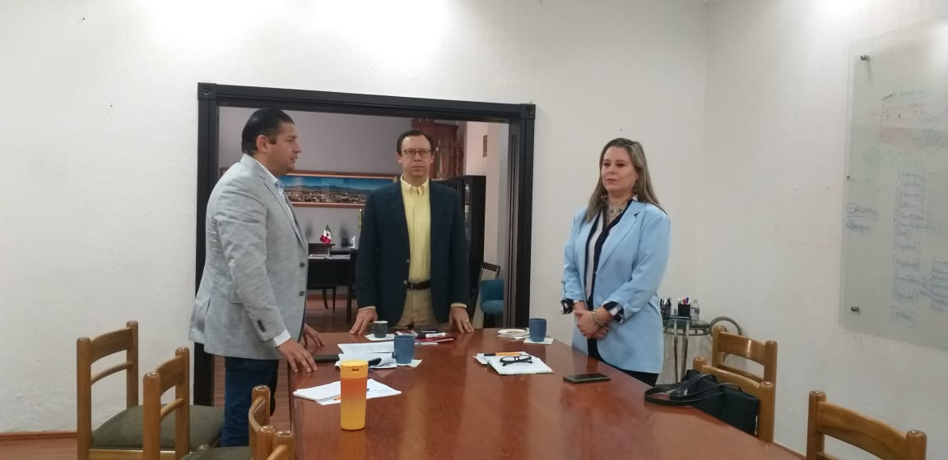

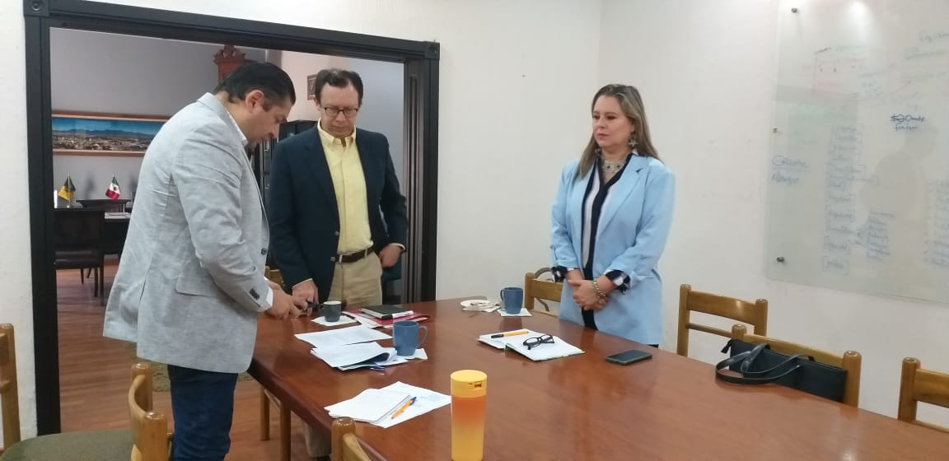

A T E N T A M E N T E
“2022, Año del Cincuenta Aniversario del Instituto Tecnológico de Ciudad Guzmán”.
A 15 de Julio de 2022.

COMISIÓN EDILICIA PERMANENTE DE DESARROLLO ECONOMICO Y TURISMO.

C. JORGE DE JESÚS JUÁREZ PARRA.
Presidente.

C. ALEJANDRO BARRAGAN SÁNCHEZ. C. SARA MORENO RAMÍREZ.
Vocal. Vocal.

La presente hoja de firmas, forma parte integrante del Acta de la Sesión Ordinaria Número 04 de la Comisión Edilicia Permanente de Desarrollo Económico y turismo, celebrada a las 09:00 horas del día 12 doce de Julio de 2022. - - - - - - - - - - - - - - CONSTE.-

